施工待检区域变化条件下
无人机剩余覆盖路径重规划研究进展
2026年10月11日
本研究面向施工待检区域扩展与突发障碍，研究从无人机当前位置更新剩余覆盖路线的方法。本文汇报研究范围、文献依据和阶段性实验结果。

一 研究问题与研究范围

1 环境变化与重规划问题
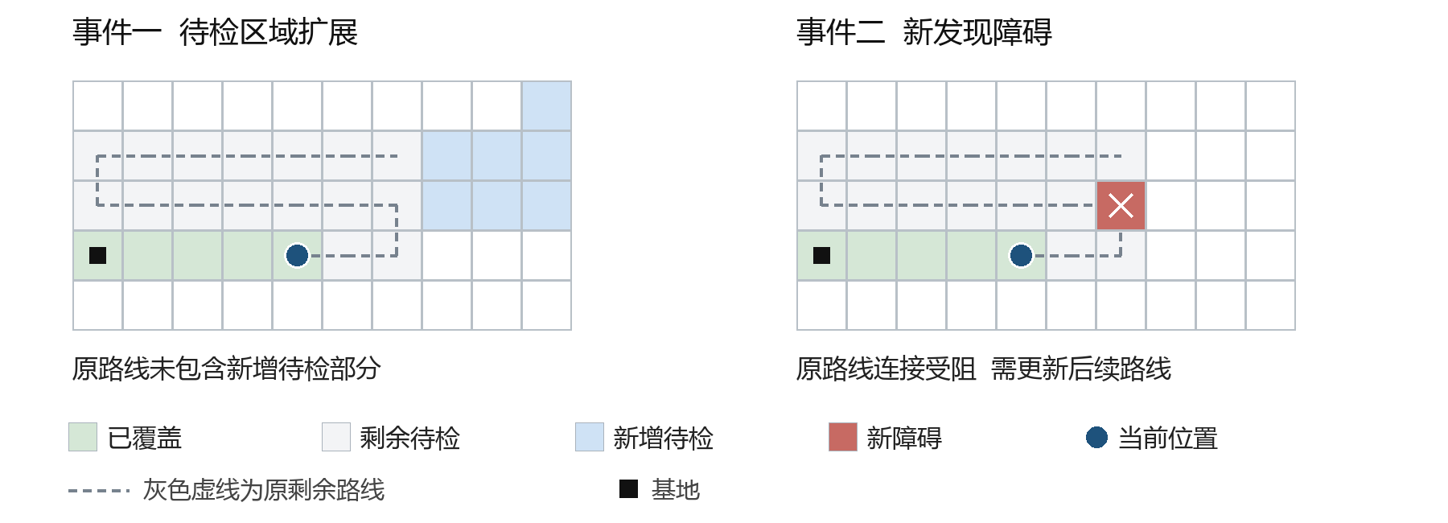
图1 两类环境变化及原剩余路线示意
核心问题：待检区域扩展或新发现障碍后，如何利用已有覆盖进度，从当前位置更新剩余路线，减少重复移动与绕行？

2 研究边界与模型假设
项目 | 本阶段设定
研究对象 | 单无人机剩余覆盖路径重规划
环境变化 | 待检区域扩展与新发现障碍
主要目标 | 完成剩余可执行覆盖并返航的移动步数
同时评价 | 计算时间与路线可行性
暂不涉及 | 视觉识别 飞控 多机协同与复杂任务调度

运动与采集：采用二维四邻接栅格，每移动一格计一步，仅采集正下方一格。当前位置与已覆盖区域来自事件前实际执行轨迹。
障碍与目标：障碍禁止飞入并遮挡路面。被遮挡的未完成目标保留为暂缓任务，不计为完成。各方法接收相同的当前信息，不获取未来事件。
适用范围：当前主要测试固定飞行域内的待检区域扩展，以及单次信息更新后的规划。连续多事件和飞行域本身扩展尚未全面验证；步数与资源上限尚未标定为真实电量。
研究不以新增路面必须立即检查为前提，重点评价路径代价与计算开销。局部航段最短不保证整条覆盖路线最短，因此还需检验剩余目标的访问顺序与覆盖组织方式。

二 主要参考文献与技术启示

1 限时覆盖重规划方法
研究对象：OARP-Replan研究已有覆盖路线在执行中受到未知静态障碍阻断后的重规划问题[1]。其基本表示为轴向覆盖条带，先调整受影响的条带结构，再通过广义旅行商问题组织服务对象的访问顺序及方向。广义旅行商建模在此用于表达同一覆盖对象存在不同入口、出口或执行方向的选择。
核心方法：该方法利用已有路线，将部分连续路径段作为整体保留，以限制需要重新排序的规模；结合条带划分模型与给定计算时间预算，寻找可及时获得的改进路线，必要时采用贪心绕行方案。其重要启示是：路径质量与求解时间需要同时考虑，旧路线复用可以作为控制计算规模的手段。
适用差异：该文主要处理固定作业空间中的未知障碍，不直接定义待检区域真实新增；其目标考虑作业时间，也不能直接等同于本研究的四邻接最少步数。保留旧段与减少条带数有利于压缩问题规模，但是否降低剩余移动代价仍需验证。

2 TRACE的层次覆盖树方法
研究对象：TRACE面向未知静态环境，通过层次覆盖树描述剩余未覆盖空间的递归分解[2]。新发现障碍或已经完成的覆盖可能使剩余空间分裂为多个区域，算法据此扩展树节点，并维护区域访问序列。更新时重点调整受影响区域，保留未变化区域的相对顺序。
核心方法：其局部规划结合往返扫描与区域内访问排序：环境未完全揭示时进行在线扫描，区域充分已知后再组织剩余格的访问。树边表示区域分解的继承关系，并非直接可飞行连接。因此，TRACE不能简单理解为在最小生成树上进行深度优先遍历。
借鉴与边界：该文对本课题的主要启示是以剩余区域结构组织重规划，并将更新范围限制在受影响部分。其原设定中工作空间固定，剩余区域主要缩减和分裂；新增待检区域可能引起扩容、连接或合并，这些操作不能直接照搬。本文所用版本为2026年预印本，当前已完成阅读分析，尚未进行代码复现。

3 快速覆盖图与局部补覆盖方法
核心方法：C*面向未知环境，增量构建快速覆盖图，以节点和边描述覆盖航点及连接关系[3]。通过采样和剪枝维护较紧凑的图结构，结合往返覆盖、死端回退及覆盖空洞的局部访问优化，推进整体覆盖。
借鉴与边界：该方法说明覆盖规划不仅需要记录已完成区域，还需要维护未完成作业的可达结构和回访连接。其覆盖图、回退和局部补覆盖机制具有参考价值，但原问题中的未知空间探索、连续覆盖足迹与本课题的已更新地图、单格成像并不相同，不能直接以原实现成绩作为当前场景的性能依据。

4 三篇文献与本课题的关系
三篇文献分别提供了限时重规划、剩余区域分解和覆盖图维护的思路。本课题尚未预设将三者全部组合，而是通过共同场景检验具体机制是否有效。未知区域逐步揭示与待检区域真实扩展需明确区分；已有完整覆盖保证也不意味着整条实际路线达到最少步数。

三 对照算法的核心实现方法

1 从环境更新到实际飞行路线
各方法解决同一个问题：环境更新后，从当前位置出发，访问全部剩余可执行待检格，最后返回基地。已完成覆盖不再作为必须访问的目标，但允许经过，以便连接不同待检区域。
共同输入：更新后的可飞行地图、待检格集合、已覆盖记录、当前位置、基地、旧路线的未执行部分，以及移动步数上限和计算时间预算。
第一步 确定剩余目标：从更新后的待检集合中剔除已覆盖格。新障碍遮挡的目标单独保留为暂缓任务，不计为完成，也不纳入本次必须完成的可执行集合。
第二步 决定访问顺序：各算法分别生成目标格或条带的访问顺序。这是方法之间的主要差别。例如，“先去甲，再去乙，最后去丙”只是顺序，尚未给出两点之间怎样飞行。
第三步 展开并检查路线：用当前地图上的合法最短路径连接相邻访问对象，并接上返航路径。连接途中经过的待检格也计入覆盖；采用跳过规则的实现会取消对已完成目标的后续专门访问。最终按逐格路线统计步数，检查是否漏检、碰撞或超出资源上限。
两个不同层次：覆盖算法决定“先访问谁”；A*用于计算选定对象之间的飞行连接。单段连接最短，并不保证全部目标的访问顺序最优。当前方法均为传统搜索与优化算法，未使用机器学习。

2 P1旧路线修补
怎样生成路线：沿旧路线依次提取仍需检查且能够飞入的目标，保留它们的相对顺序；障碍导致原连接失效时，使用更新地图上的最短路重新连接。对旧路线没有包含的新增目标，依次尝试插入各个相邻访问位置之间（包括起点之后和返航之前），选择连接距离增加最小的位置。
插入怎样判断：若原来从甲去乙，插入新目标丁后的新增距离为“甲到丁＋丁到乙－甲到乙”。程序比较不同插入位置，选择增加距离较小的位置，再展开完整路线并检查。
为什么比较：它代表容易实现的局部修补方案。其限制是保留旧目标顺序：即使新增区域或障碍已经改变整体布局，也不会主动重新排列全部旧目标。实验检验这种保留是否值得。

3 P2整体重算
先产生可行顺序：不固定未执行旧路线的顺序，对全部剩余目标分别生成横向、纵向的往返扫描序列；再从当前位置出发，每次选择当前地图上距离最近的未访问目标，得到最近邻序列。
再改进顺序：对扫描序列和最近邻序列分别运行2-opt。它尝试把访问序列中的一段倒过来，检查改变两端连接后是否缩短总距离。例如，甲→乙→丙→丁可以尝试改为甲→丙→乙→丁；只有距离减少才接受。当前位置和基地固定，达到搜索轮数或时间限制后停止。
最后选择路线：每得到一条完整候选，就展开为逐格路线并核验，保留实际步数最少的合法结果。排序时采用的连接距离与展开后的实际覆盖代价可能不同，因此最终以实际路线为准。上述顺序示例仅解释操作，不是实验结果。

4 OARP核心适配
先重新划条带：将相邻待检格组织为水平或竖直的连续直线段。程序通过数学优化模型选择划分，考虑条带数量、与旧划分的变化及规模约束；求解后检查划分是否确实覆盖全部剩余目标、是否满足模型约束。两类模型用于比较不同的变化约束表达。
再保留连续旧段：将划分后仍保持不变、且旧连接依然合法的连续旧服务段合并为一个访问对象。这样，排序器可以只决定“何时访问这一整段”，不用重新排列段内每个目标。被障碍阻断、需要改变的部分以及新条带则单独参与排序。
最后优化顺序与方向：每个条带或保留段都有正向、反向两种执行方式。将“选哪种方向”和“先访问哪个对象”一起建模为广义旅行商问题，使用广义大邻域搜索（GLNS）求解。GLNS反复移除部分访问对象，再尝试重新插入，以改进完整访问方案；最终连接到当前位置和基地。
为什么比较：该方法检验能否通过压缩排序对象来节省计算，并保持较好的路线。减少条带或保留旧段不必然减少实际步数。

5 横纵条带候选与MST树候选
横纵条带候选：先把同一行连续的剩余目标合成水平条带，得到一套划分；再按列生成竖直条带，得到另一套划分。分别优化条带访问顺序与正反方向，再比较展开后的实际路线。
MST树候选：以当前位置和剩余目标格为节点，以当前地图上的合法最短距离为边权，使用Prim方法逐步连接节点，构建总边权较小的最小生成树。再按树的分支先后生成两种遍历顺序，使用2-opt改进，并展开为实际飞行路线。无人机不必逐边往返走完这棵树；树在这里用于产生目标顺序。
为什么比较：前者检查连续扫描段是否有利于压缩排序规模；后者检查目标连接关系能否产生更好的访问顺序。

四 实验设计与地图示例

1 地图构造与飞行范围
实验将道路离散成方格，采用一条长方形道路作为初始待检区域，再设置向前直线延伸或向侧方转弯的新增区域。无人机每移动一格计一步，能够检查正下方的一格；障碍格不能飞入，其遮挡的未检路面暂缓检查。
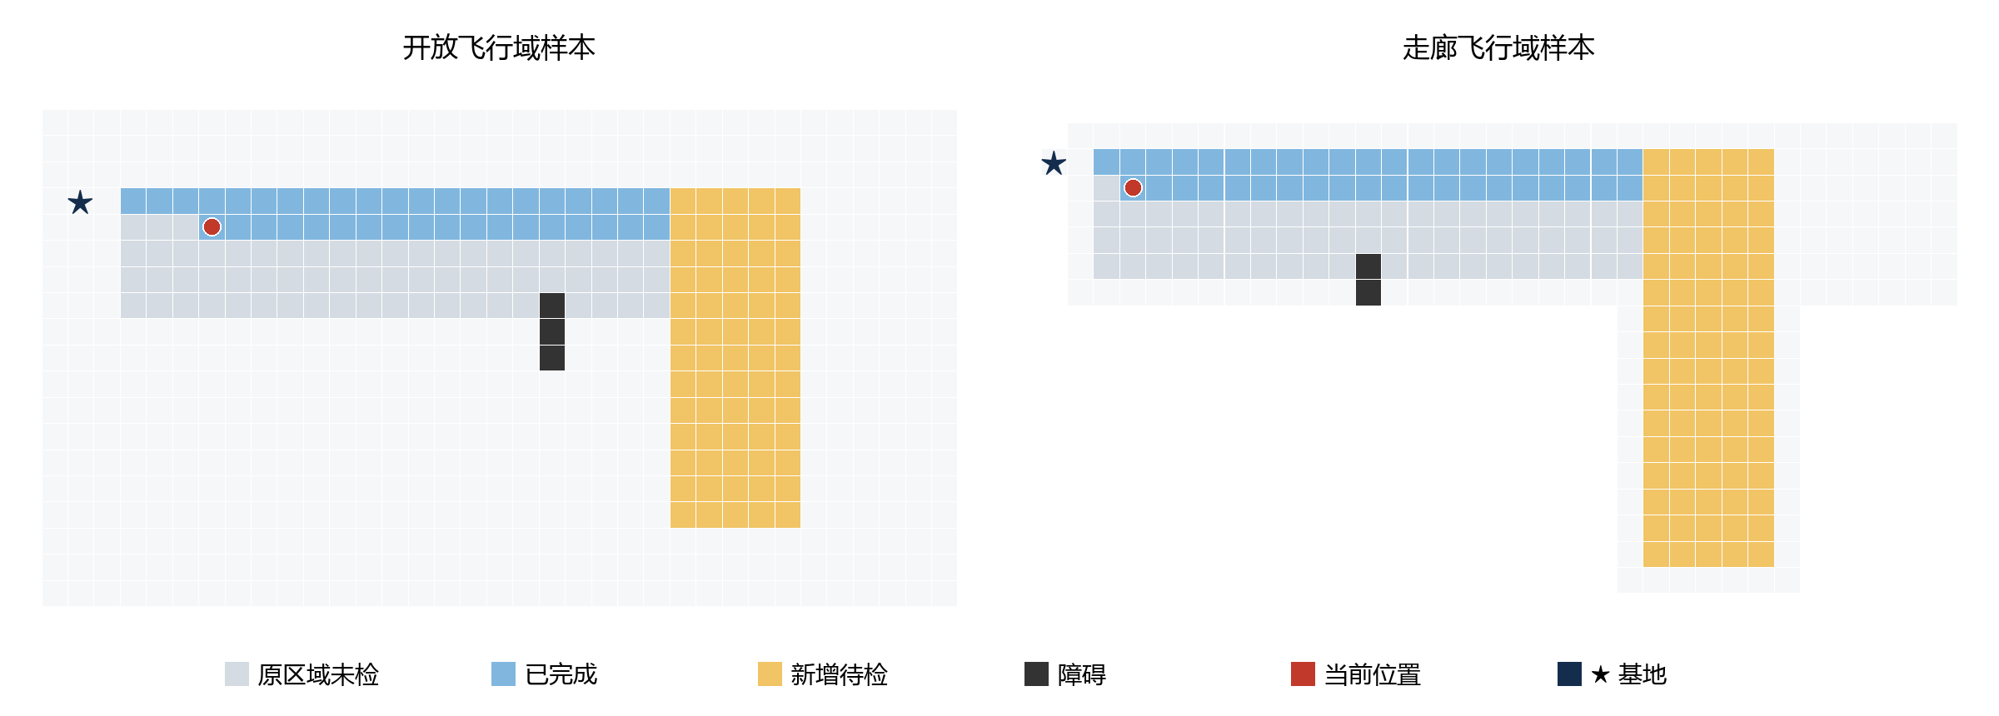
图2 中等规模实验中的真实地图样本
开放飞行域允许无人机在道路周围较大的区域内绕行；走廊飞行域仅允许在道路及其邻近一格的范围内移动。图中浅色背景格表示可飞行但不要求检查的空间，空白处表示飞行域之外。两图分别取自各自实验样本，并非同一地图的配对结果。
当前地图中的可飞行范围预先固定，事件发布时增加的是其中的待检路面。实验尚未同时模拟电子围栏向外扩大。

2 障碍与新增区域的发布时机
按覆盖进度触发事件：先执行初始路线，达到预设的已检比例后，发布新增区域或新障碍。达到比例指“已检格数÷初始待检格数”，不是已飞行时间或已走路线的比例。
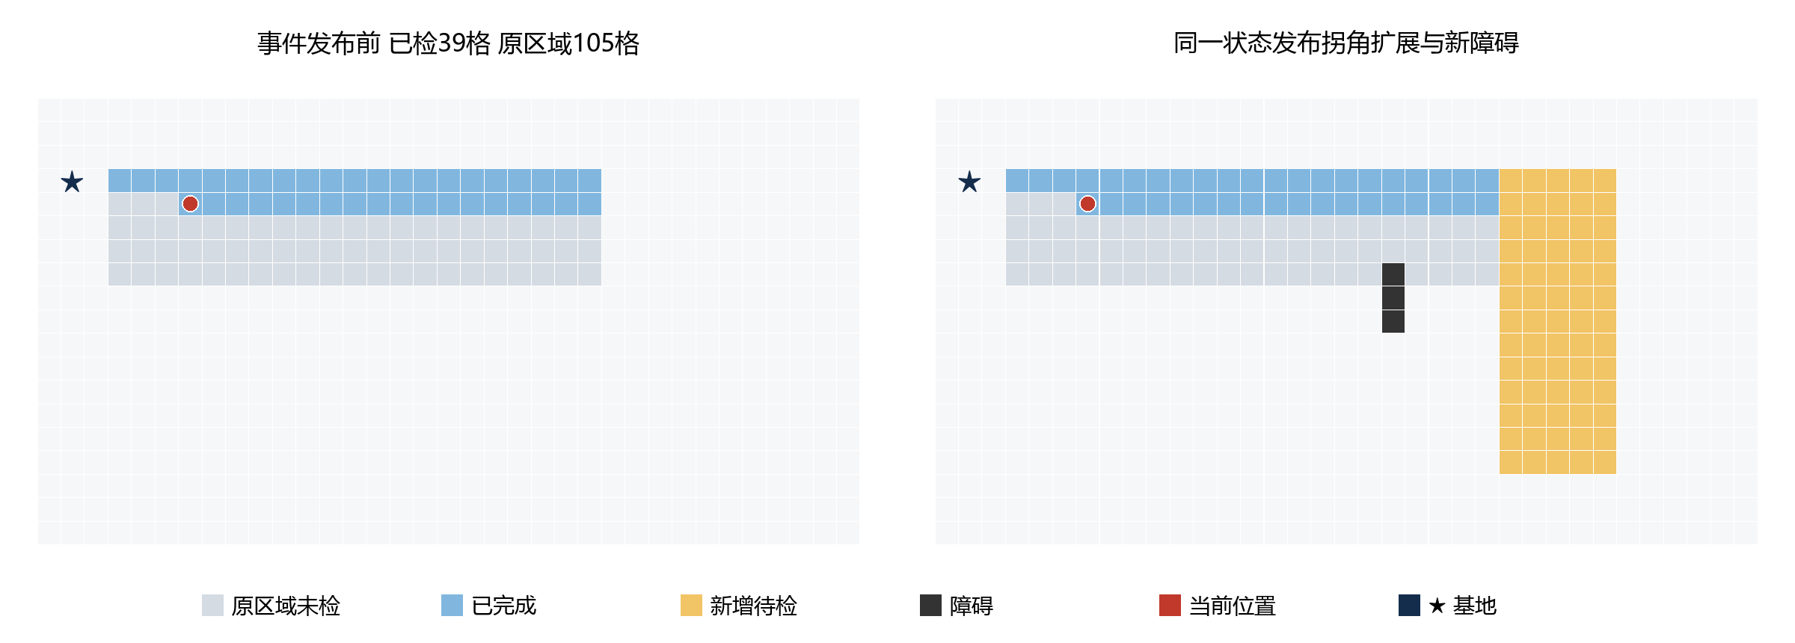
图3 同一实验样本的事件发布前后
图3样本的触发阈值约为36.24%。初始道路共有105格，实际执行至已检39格时首次达到阈值，此时保持无人机位置和已检记录不变，发布拐角新增区域及3格障碍。其中1格遮挡未检路面，该目标转为暂缓；其余可执行目标参加重规划。
一次实验的顺序：执行原路线 → 达到覆盖比例 → 发布变化 → 保存此刻状态 → 各算法分别重规划 → 检查剩余覆盖与返航路线。保存的状态称为“快照”，包含地图、当前位置、已检格和剩余目标。
基础64例使用18×6、24×9格初始道路，在达到25%或75%覆盖时发布事件。事件分为无变化、直线扩展、拐角扩展、近处障碍、远处障碍、窄通道障碍，以及扩展与通道障碍组合，共8类；另设开放与走廊两种飞行域。因此为2种尺寸×2种飞行域×2个阶段×8类事件＝64例。

3 中等规模等预算比较设计
地图和事件：初始道路为21×5或29×7格，直线新增段长度或拐角新增臂长取6、8、11格之一。每种尺寸设置开放、走廊两种飞行域，再设置两种执行阶段：一组从30%—48%之间抽取触发比例，另一组从57%—78%之间抽取。前一组使用横向初始扫描，后一组使用纵向初始扫描；阶段与扫描方向在本批中联动，未单独分离其影响。
共24个状态：每种尺寸、飞行域和执行阶段分别产生直线扩展、仅出现障碍、拐角扩展并出现障碍这3类事件。障碍优先放在旧路线尚未执行部分经过的位置，形状为1×3或3×1格，并避开当前位置和基地。因此为2种尺寸×2种飞行域×2组阶段×3类事件＝24例。
同预算怎样比较：对每个状态，分别运行P2整体重算、横纵条带候选和MST树候选，各给5秒总计算预算。三种方法使用相同的地图、当前位置、已检记录、剩余目标和基地；先尝试相同的基础可行候选，再开展各自搜索。表中的P2_SHARED即采用这一共同起始规则的P2。
每个状态在该轮每种方法运行一次，共24×3＝72次求解；逐例轮换算法运行顺序。保存输出路线并独立检查，比较合法路线的剩余覆盖与返航总步数。5秒是统一的搜索预算，实际耗时另行记录，并检查超时情况。
这组实验要回答：在相同计算机会下，条带或树组织方式是否比直接重算得到更短的剩余路线？其目的不是证明任何方法达到全局最优。

4 小规模精确最优校验设计
为什么缩小地图：中等规模难以直接求出全局最少步数。为判断P2是否还有改进空间，另建足够小的地图，允许精确算法穷尽必要状态，求出完成全部剩余覆盖并返航的最少步数。
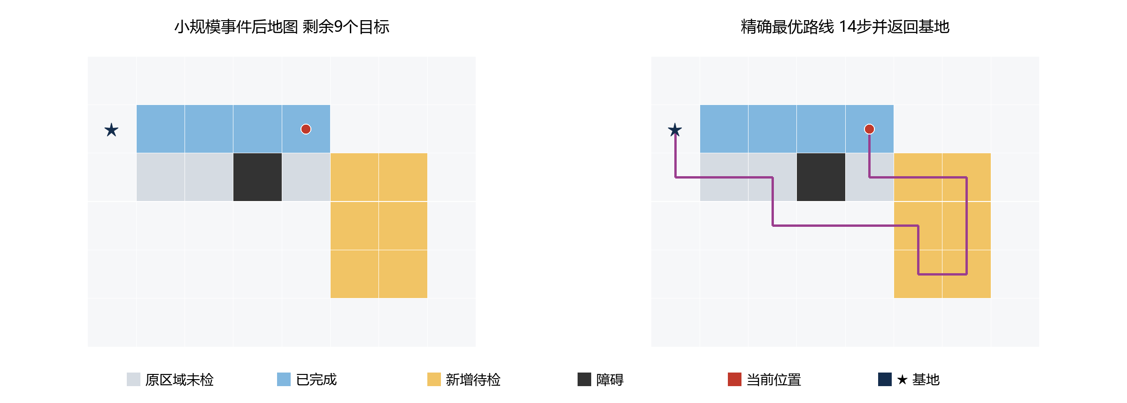
图4 小规模真实样本及精确求得的最优路线
图4左图来自4×2格初始道路，在50%覆盖阶段发布拐角扩展与障碍，事件后剩余9个可执行目标。右图紫线为保存的精确最优路线，共14步，起于红点并返回星形基地；线条重合表示重复经过，不代表漏计步数。
48例怎样组成：初始道路取4×2、6×2、4×3格，分别设置两种飞行域、50%和75%两个覆盖阶段，以及无变化、直线扩展、仅障碍、拐角扩展加障碍四类事件。因此为3种尺寸×2种飞行域×2个阶段×4类事件＝48例，每例剩余目标不超过12格。
怎样求最少步数：精确搜索同时记录“无人机在哪一格”和“哪些剩余目标已经经过”，按移动步数逐层搜索。只有全部目标已检查且回到基地才算完成，第一次找到的完成状态给出全局最少步数。它能识别途中顺便覆盖，也会计入重复移动。
怎样核对算法：精确搜索每例最多给30秒；三种启发式仍各给5秒，与对应最优步数逐例比较。两类时间不是公平竞速预算：精确方法用于确定答案，启发式用于评价路线质量。随后再用目标间最短距离上的独立精确访问排序交叉核验。
另外96例小规模结构压力测试，用于检查P2在预设困难结构下是否仍接近最优，与48例是两批数据，结果分别报告。

5 评价口径与适用范围
主要指标只统计事件发布后的全部移动，包括绕行、经过已检区域和最终返航；各方法共同的事件前轨迹不重复计入。路线须通过逐格检查，确认无碰撞、无遗漏且满足移动上限。障碍遮挡而暂缓的任务不能计为已经完成。
上述均为人工生成的算法开发场景，未使用真实施工事件分布。24个中等规模状态后来又用于不同预算和实现效率诊断，多次运行不能当作新增独立地图。现阶段结论限于这些地图和单次更新后的重规划，不直接外推连续事件、真实能耗或现场收益。

五 前期实验结果与阶段性发现

1 旧路线修补与文献机制对照
单格模型64例中，P2全部获得合法路线，P1有5例未在预算内获得合法路线。共同成功的59例中，P2更短28例，P1更短10例，21例相同。这表明保留旧访问顺序并不必然优于整体重算。
OARP核心适配的两种版本在64例上均完成最终路线核验。其中核心版本2总步数10188，P2为10144，尚无总体优势。
后续固定条带、拆分旧段约束时，每个版本有12例改善；固定访问结果、跳过途中已经完成的服务时，每个版本有37例改善。上述实验支持这些约束和执行规则会影响代价，但还不能据此确定新方法的总体优势。
增加横纵条带候选曾在基础组上降低总步数，但该轮增加了搜索机会，未控制共同计算预算，因此进一步设置了新场景等预算比较。

2 中等规模等预算比较
24个新快照、相同5秒预算下，三种方法均获得合法完整路线，结果如下。表中每个快照计一次。
方法 | 总步数 | 较P2更短 | 与P2相同 | 较P2更长
P2_SHARED | 3384 | — | — | —
横纵条带候选 | 3514 | 3 | 4 | 17
MST树候选 | 3558 | 5 | 5 | 14

条带和树候选未在该批场景中获得稳定优势。该结果否定的是当前具体实现与候选组织方式，不能推广为TRACE、C*或所有树结构方法无效。该批地图随后用于预算诊断，现已属于开发集。

3 小规模全局最优校验
为确认基线还存在多少步数改进空间，分别采用格级状态搜索与最短路距离上的精确访问排序求解，两种表述在全部实例上给出相同结果。
数据组 | 精确最优总步数 | P2总步数 | P2达到最优
48例微型场景 | 548 | 548 | 48例
96例结构压力场景 | 1464 | 1466 | 95例

96例中有6例无剩余待检格，仅需返航。唯一非最优例中，P2为23步，最优为21步。结果说明当前微型场景接近饱和，继续围绕此类小图优化难以获得充分的普遍性证据；但也不能据此认定P2在更大、更复杂环境中已经最优。

六 本轮计算预算诊断与实现优化

1 计算预算对路线质量的影响
在24个中等规模快照上，对三种方法设置0.1、0.5、2、5和20秒预算，每组合运行两次，共720次求解，全部保留了合法完整路线。原P2在0.1秒下较自身20秒结果多走约13.8%，5秒与20秒结果一致；条带候选在极短预算下表现较好，充分预算下则总体不及P2。
这表明计算时间与路线质量存在权衡，但需进一步检查差距是否来自实现低效。本轮因此先开展分阶段耗时审计，而未直接据此设计新的混合算法。

2 耗时定位与改进方式
24例分阶段计时与调用统计中，开销主要集中于最近邻排序和2-opt。原程序已经缓存点对路径，但仍累计执行206512次首次点对A*搜索，并产生大量缓存查询。计时和调用统计本身会增加开销，因此仅用于定位；实现优化的正式对照未加入这些统计。
随后保持候选顺序、覆盖规则、排序规则和实际路径选择不变，将首次点对距离计算改为按起点采用广度优先搜索（BFS）批量建立距离表。实际输出路径仍沿用原A*，并保留最短路并列时的选择规则，避免路线经过的待检格发生无意变化。该处理属于工程优化，不作为覆盖算法创新。

3 配对实验结果
优化前后在同批24个快照、4个预算下各运行两次，共384次求解。下表每项总步数来自24个快照的两次运行。
预算 | 原实现总步数 | 优化实现总步数 | 步数减少
0.1秒 | 7700 | 7424 | 276
0.5秒 | 7396 | 6944 | 452
5秒 | 6768 | 6768 | 0
20秒 | 6768 | 6768 | 0

20秒档实际计算总耗时由47.24秒降至17.65秒，减少约62.6%；充分预算下路线逐点一致。
短预算下，优化使程序能够完成更多候选搜索，从而减少移动步数。这说明此前的部分性能差距来自实现效率，不能全部归因于覆盖规划思想。
本轮24条审计路线与384条配对路线全部通过覆盖、避障、返航及统计核验，6项相关回归测试通过。
优化后仍存在短预算损失，但其普遍性和剩余改进空间需在新地图上复核。与条带、树方法的正式比较也需在统一基础设施下同批重测。

七 阶段性结论与后续研究计划

1 阶段性结论
本阶段建立了针对区域扩展和突发障碍的剩余覆盖实验模型，完成了主要工程基线、OARP核心适配以及精确参照与独立核验。实验表明，已有覆盖进度必须保留，但未执行旧路线的访问顺序不宜作为不可变约束；条带数量、结构紧凑性和实际移动步数之间也不存在简单的一致关系。
当前证据：当前P2在微型开发场景中具有较强性能，条带和MST候选尚未在中等规模等预算比较中形成稳定优势。
研究判断：常规实现优化能够显著改变短预算表现，因此研究评价需建立在合理优化的基线上。现阶段尚未确定论文主算法及其创新性，不宜将候选组合或距离缓存直接表述为算法贡献。
适用限制：上述判断以当前人工场景和简化模型为依据。中等规模的长预算解仍是启发式结果；尚未验证连续多事件、真实能耗和现场收益。算法仿真有效性与实际部署有效性需分别说明。

2 后续研究安排
第一步 统一基线并开展新场景复核
冻结合理优化的共同距离计算、路径展开和保底机制，生成事先规定结构与规模的新场景，同批开展等预算比较，检验现有差距是否稳定。开发场景与最终测试场景分开，避免根据结果选择有利地图。
第二步 针对稳定缺口设计候选方法
若仍有明确缺口，再围绕“受影响区域局部更新”和“有限预算下的候选搜索安排”设计少量完整方法。重点检验哪些旧结构值得保留、哪些应当解除，以及计算节省是否以额外飞行步数为代价；不预设条带、图和树必须全部融合。
第三步 验证连续多事件与机制贡献
候选方法取得稳定收益后，加入连续多事件执行，按实际位置和覆盖记录评价累计步数与求解耗时，并开展消融和失败分析。根据主方法机制选择TRACE或C*适配对照。
第四步 完成独立测试与相关工作核查
开展针对性相关工作核查和独立测试。若优化后的整体重算已足以处理所设场景，则调整研究切入点，不通过削弱基线或人为收紧时限制造优势。

主要参考文献
[1] Ramesh M, Imeson F, Fidan B, Smith S L. Anytime Replanning of Robot Coverage Paths for Partially Unknown Environments. arXiv:2311.17837v2.
[2] Shen Z, Liu H, Wang G, et al. TRACE: Coverage Path Planning for Unknown Environments Using Hierarchical Coverage Tree. arXiv:2609.21777v1, 2026. 预印本.
[3] Shen Z, Wilson J P, Gupta S. C*: A Coverage Path Planning Algorithm for Unknown Environments using Rapidly Covering Graphs. arXiv:2505.13782v3.

